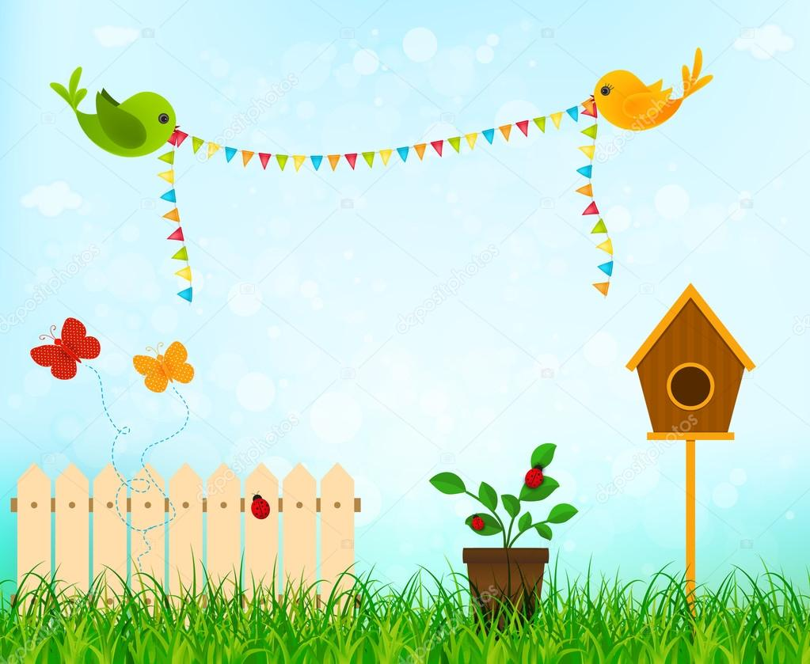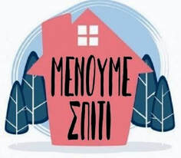
Ο Απρίλης έχει τ' όνομα κι ο Μάης τα λουλούδια.

Γεια σας αγαπημένα μας νηπιάκια!!
Ευχόμαστε να είσθε όλα καλά! Μας έκλεισε ο κορωνοϊός στο σπίτι, αλλά συνεχίζουμε τις εξ αποστάσεως συναντήσεις μας…Φτάσαμε στην Πρωτομαγιά!
Σας στέλνουμε κάποιες δραστηριότητες που μπορείτε να κάνετε στο σπίτι με τη βοήθεια της μαμάς ή του μπαμπά. Τίποτα όμως δεν είναι υποχρεωτικό!

Ξεκινάμε λοιπόν! Θέλετε να ακούσουμε πρώτα ένα τραγούδι, κάτι που την άνοιξη θυμίζει;… https://www.youtube.com/watch?time_continue=1&v=ZYov3p-6i04&feature=emb_logo

Στίχοι:
Να η Άνοιξη πάλι
που μας ήρθε παιδιά
με τα ωραία λουλούδια
που ανθούν στα κλαδιά.
Τραλαλα!…Τραλαλα!...
Όλη η πλάση φαντάζει
όμορφη ζωγραφιά.
Τα πουλάκια λαλούνε
πάνω ‘κει στα κλαδιά.
Τραλαλα!…Τραλα!...
Μετά το άκουσμα του τραγουδιού πάρτε χαρτί και μολύβι και χρώματα και ζωγραφίστε ότι σας αρέσει για την άνοιξη.

Νομίζουμε τώρα ήρθε η ώρα να παίξουμε λιγάκι. Ο αέρας φύσηξε τόσο δυνατά που τα λουλούδια σκορπίστηκαν δεξιά και αριστερά. Θέλουμε να κοιτάξτε αυτή την εικόνα πολύ προσεκτικά και να μετρήσετε πόσα λουλούδια είναι σε κάθε χρώμα και να τον γράψετε. Ύστερα, μπορείτε να δείξετε στη μαμά ή στον μπαμπά ένα χρώμα, εάν σας ζητήσουν;
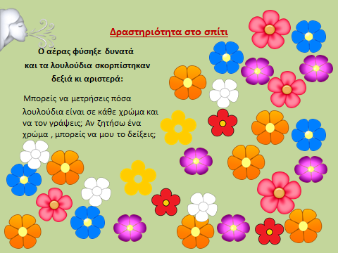
(Πηγή: https://natalinaeton5.blogspot.com/2020/04/blog-post_28.html?spref=fb&fbclid=IwAR1TTOEjWLaTDvG1Eo-3MgkvWDJdrH-dSwblTJyqfRjooipOg8EhakEHnQo)

Αυτές οι δύο εικόνες δείχνουν να είναι όλο ίδιες, αλλά, εάν τις κοιτάξετε προσεκτικά, τελικά δεν είναι! Υπάρχουν μερικές διαφορές. Μπορείτε να τις βρείτε;

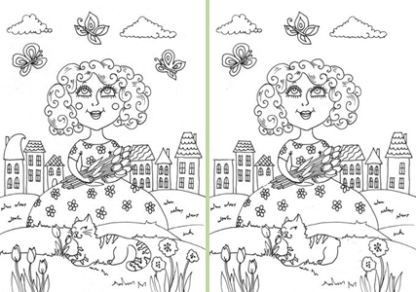
(Πηγή: https://natalinaeton5.blogspot.com/2020/04/blog-post_28.html?spref=fb&fbclid=IwAR1TTOEjWLaTDvG1Eo-3MgkvWDJdrH-dSwblTJyqfRjooipOg8EhakEHnQo)

Μήπως ξέρετε με ποιο γράμμα αρχίζει η λέξη «Μάιος»; Θα σας βοηθήσει η Μικρή Μαϊμού! Μπορείτε να τη δείτε στο ΕΝΑ ΓΡΑΜΜΑ ΜΙΑ ΙΣΤΟΡΙΑ - Η Μικρή Μαϊμού (Μ) https://www.youtube.com/watch?v=ytEarPDx9UY
Στο τέλος, θα θέλαμε να βρείτε στο σπίτι σας ένα αντικείμενο που ξεκινά από το γράμμα Μ, να το ζωγραφίσετε ή να το φωτογραφίσετε.Ίσως μπορεί η μαμά ή ο μπαμπάς να φωτογραφίσει τη ζωγραφιά σας ή το αντικείμενο με το κινητό του και να μας τη στείλετε! Μπορείτε, βέβαια, να μας στείλετε και τη ζωγραφιά σας που φτιάξατε για την άνοιξη ή για το πρωτομαγιάτικο στεφάνι σας. Ότι θέλετε!

Ιδέες για πρωτομαγιάτικο στεφάνι μπορείτε να βρείτε εδώ Την Πρωτομαγιά γιορτάζουμε δημιουργώντας! (Μουσείο Ελληνικής Παιδικής Τέχνης).

Καλή ξεκούραση τώρα! Χρόνια πολλά και Καλή Πρωτομαγιά!!

Υ.Γ. Τα τραγούδια μπορείτε να τα ακούσετε επίσης χωρίς σύνδεσμο στο διαδίκτυο. Τα έχουμε γυρίσει σε mp3 και σας τα στέλνουμε. (Τα έχουμε επισυνάψει σε αυτό το μήνυμα).

Στην ιστοσελίδα του νηπιαγωγείου μας μπορείτε να βρείτε πολλά παιχνίδια για την άνοιξη και για την πρωτομαγιά. https://21nip.weebly.com/eta-pirhoomegatauomicronmualphagammaiota940.html

Με πολύ αγάπη
Οι Κυρίες σας Γιάννα, Μαρία & Κατερίνα

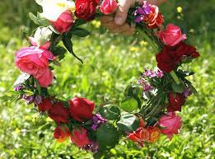

(Οι εικόνες είναι από το διαδίκτυο)

